工商线代10参考答案
- 选择题
1、 A 2、 C 3、 B 4、 C 5、C
- 填空题
1、32 2 、 相关 3 、 0或±2 4、 -6, 1/3，-1，1/2
- 计算题
1、 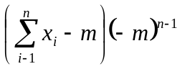……………………..8分
2、 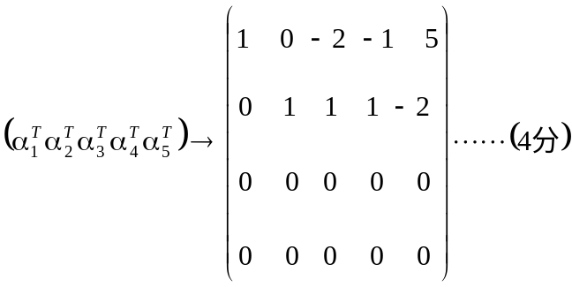
极大线性无关组：₁，₂ （6分）
₃=₂ -2₁，₄=₂-₁，₅=5₁-2₁ （8分）

3、（1）令 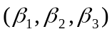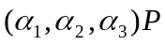，所以过渡矩阵为
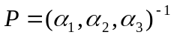
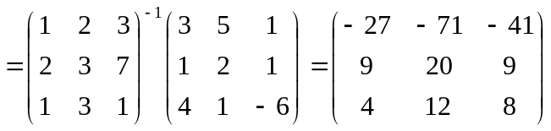 ——6分
（2）在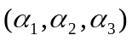下的坐标为
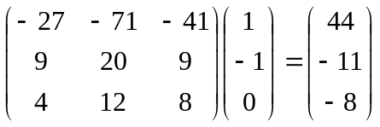 ——10分

4、 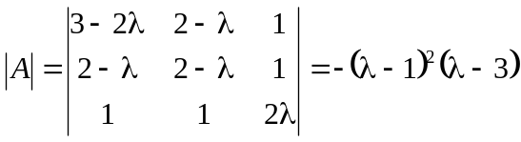 ——3分
①当λ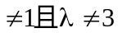，Cramer法则，方程有唯一解。 （6分）
②λ=1时，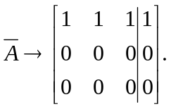无穷解。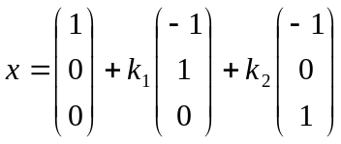 ——10分
③λ=3时，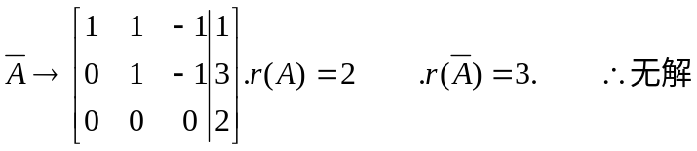 ——12分

5、
解： 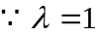是A的特征值
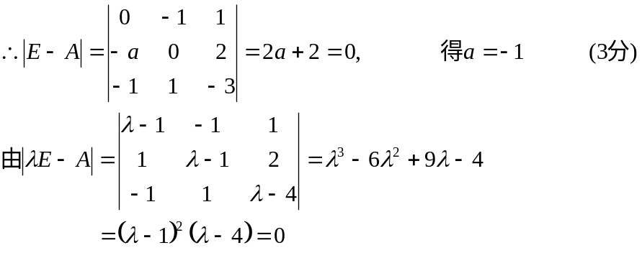
得的特征值：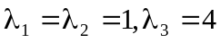 （6分）
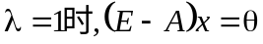的基础解系 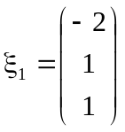
A的属于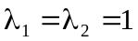的全部特征向量为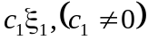
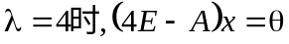的基础解系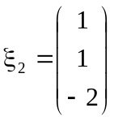
A的属于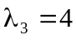的全部特征向量为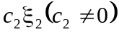 （10分）
6、
二次型矩阵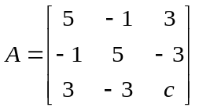 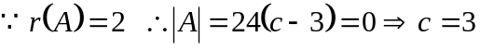
——3分
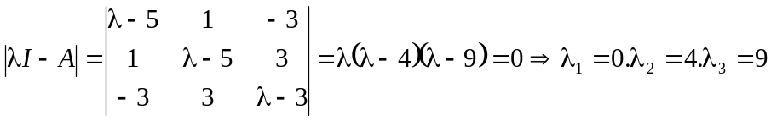
——6分
依次分别求出将特征向量： x₁=(1,1,0)^{T}. x₂=(1,－1,0)^{T}. x₃=(－1,1,2)^{T} ——9分
将x₁、x₂、x₃单位正交化，得：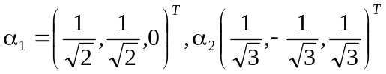
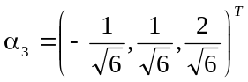 ——12分
构造正交矩阵。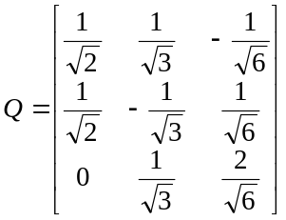。
令x=Qy,则有：x^{T}Ax=y^{T}By=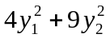 …..14分

- 证明题
若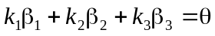。（1分）整理得
，
于是
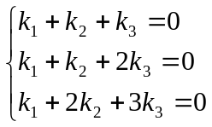 因为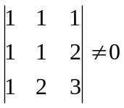
由克莱姆法则，只有零解，即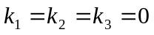，故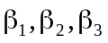线性无关

